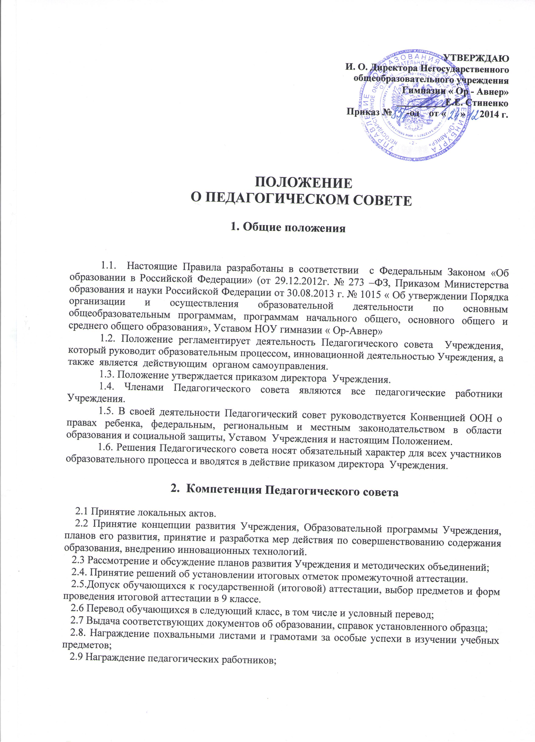 2.10 Вопросы введения профильного (углубленного) образования и иные вопросы, определенные Положением о Педагогическом совете;
2.11 Совершенствование содержания образования, методического обеспечения образовательного процесса, инновационной деятельности Учреждения;
2.12 Рассмотрение вопросов повышения квалификации и переподготовки кадров;
2.13 Внедрение в практику достижений педагогической науки, передового педагогического опыта, прогрессивных педагогических технологий;
2.14. Включение педагогических работников Учреждения в творческую исследовательскую деятельность по теории и практике преподавания своего предмета;
2.15 Поддержка объединений обучающихся Учреждения, организация и проведение внешкольных мероприятий для обучающихся;
2.16 Рекомендации по присуждению педагогическим работникам Учреждения премий, наград, грандов;
2.17 Рассмотрение конфликтных ситуаций между членами педагогического коллектива и обучающимися, родителями (законными представителями) обучающихся Учреждения по вопросам организации образовательного процесса;
2.18 Принятие решений по другим вопросам образовательной деятельности Учреждения, не отнесенным к исключительной компетенции директора.
3. Права Педагогического совета
В соответствии со своей компетенцией, установленной настоящим Положением, Педагогический совет имеет право:
3.1. Обращаться:
- к администрации и другим коллегиальным органам управления Учреждения и получать информацию по результатам рассмотрения;
3.2. Приглашать на свои заседания:
- обучающихся и их законных представителей по представлениям (решениям) классных руководителей;
- любых специалистов для получения квалифицированных консультаций.
3.3. Разрабатывать:
- настоящее Положение, вносить в него дополнения и изменения;
- критерии оценивания результатов обучения;
- требования к проектным и исследовательским работам учащихся, написанию рефератов.
3.5. Давать разъяснения и принимать меры:
- по рассматриваемым обращениям;
- по соблюдению локальных актов Учреждения.
3.6. Утверждать:
- Образовательную программу и программу развития Учреждения
3.7. Рекомендовать:
- к публикации разработки работников Учреждения;
- повышение квалификации работникам Учреждения;
- представителей Учреждения для участия в профессиональных конкурсах.
4. Ответственность Педагогического совета
Педагогический совет несет ответственность за:
4.1 соответствие принятых решений действующему законодательству и локальным актам Учреждения;
4.2. выполнение принятых решений и рекомендаций;
4.3 результаты учебной деятельности;
4.4. бездействие при рассмотрении обращений.
5. Организация работы
5.1. При необходимости Педагогический совет может привлекать для работы на свои заседания любых специалистов.
5.2. Заседания Педагогического совета проводятся по мере необходимости, но не реже одного раза в учебную четверть.
5.3. Кворумом для принятия решений является присутствие на заседании Педагогического совета более половины его членов.
5.4. В состав Педагогического совета входят директор, его заместители, педагогические работники, библиотекарь.
5.6. В необходимых случаях на заседания Педагогического совета Учреждения приглашаются представители общественных и ученических организаций, работники других учебных заведений, родители обучающихся и другие лица. Лица, приглашенные на заседание Педагогического совета, пользуются правом совещательного голоса.
5.7. Заседания Педагогического совета Школы правомочны, если на них присутствуют более половины его состава ( 50% +1 человек). Решение Педагогического совета считается принятым, если за него проголосовало более половины присутствующих. Решения Педагогического совета Учреждения оформляются протоколом и хранятся в делах Учреждения.
5.8 Решения Педагогического совета реализуются приказами директора Учреждения.
5.9. Председателем педагогического совета является директор Учреждения (лицо, исполняющее его обязанности), который:
- ведет заседания Педагогического совета;
- организует делопроизводство;
- обязан приостановить выполнение решений Педагогического совета или наложить вето на решения в случаях их противоречия действующему законодательству, Уставу и другим локальным нормативно-правовым актам Учреждения.
5.10. Педагогический совет Учреждения не вправе вмешиваться в исполнительно-распорядительную деятельность директора Учреждения.
5.11 Свою деятельность члены Педагогического совета осуществляют на безвозмездной основе.
5.12. Для ведения делопроизводства директором Учреждения назначается секретарь Педагогического совета из своих постоянных членов. Секретарь Педагогического совета назначается сроком на 1 год, в своей деятельности руководствуется должностной инструкцией секретаря Педагогического совета.

6. Делопроизводство
6.1. Педагогический совет ведет протоколы своих заседаний в соответствии с Инструкцией по делопроизводству в Учреждении.
6.2. Протоколы хранятся в составе отдельного дела в канцелярии Учреждения постоянно.
6.3. Ответственность за делопроизводство возлагается на его секретаря.

ПРИНЯТО на заседании педагогического совета
( протокол № ___ от «___» ________ 201 _ г.)

